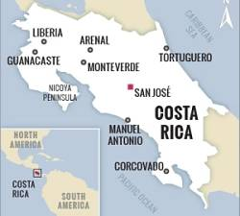
Muzeum JUDr. O. Kudrny v Netolicích
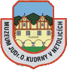
Vás zve na výstavu fotografií

V í t ě z s l a v a P u ž e j e
OBRÁZKY PRO RADOST
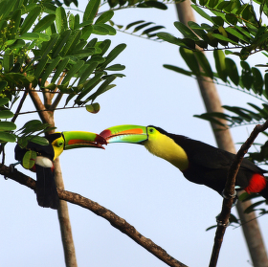
KOSTA RICA
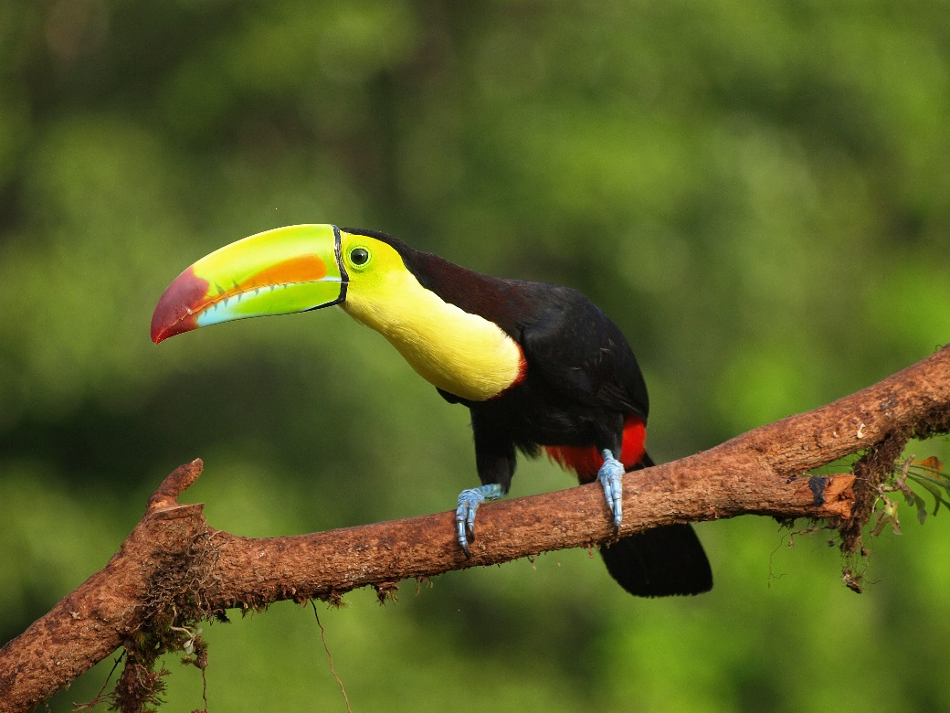
Výstava potrvá do 30. září 2015

Tukan žlutoprsý

